**Integrantes do grupo:**

Isabella Jorge Ferreira – RM2329

Jaisy Cibele Alves – RM552269

Matheus Felipe Camarinha Duarte – RM552295

Thiago De Jesus Barbosa – RM552260

**URL do repositório:**

<https://github.com/IsabellajFerreira/CP2.git>

**URL da página no gitpages:**

-

**Enunciados HTML:**

Código da página index (pt1)

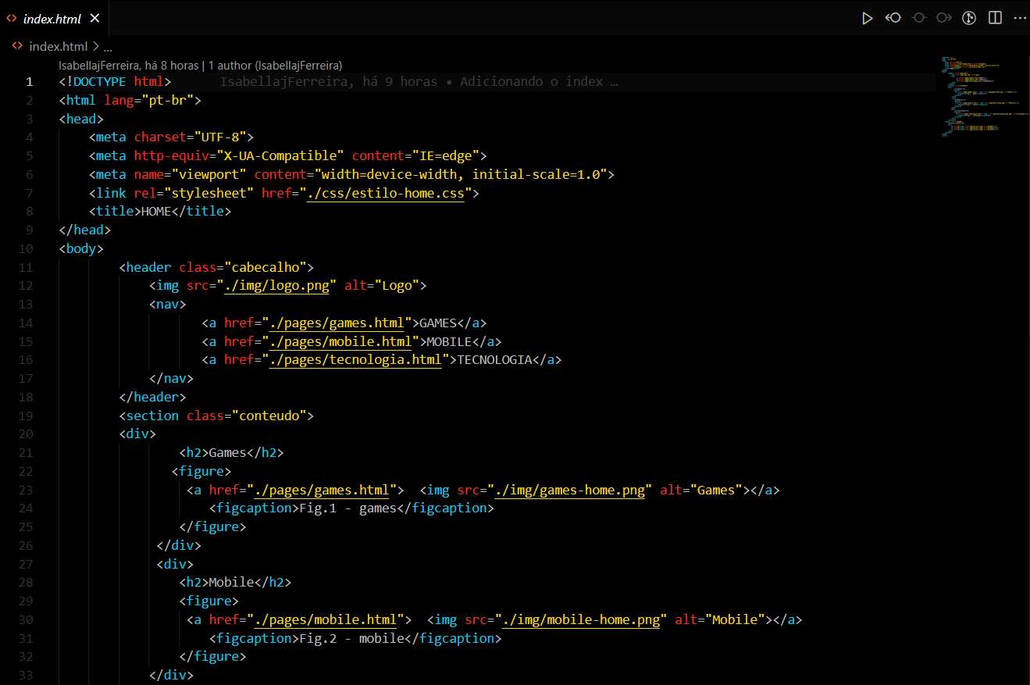

Código da página Index (pt2)

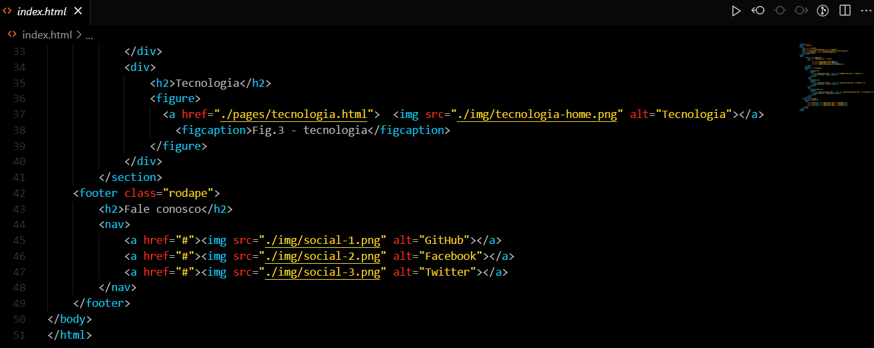

Código da página “games”

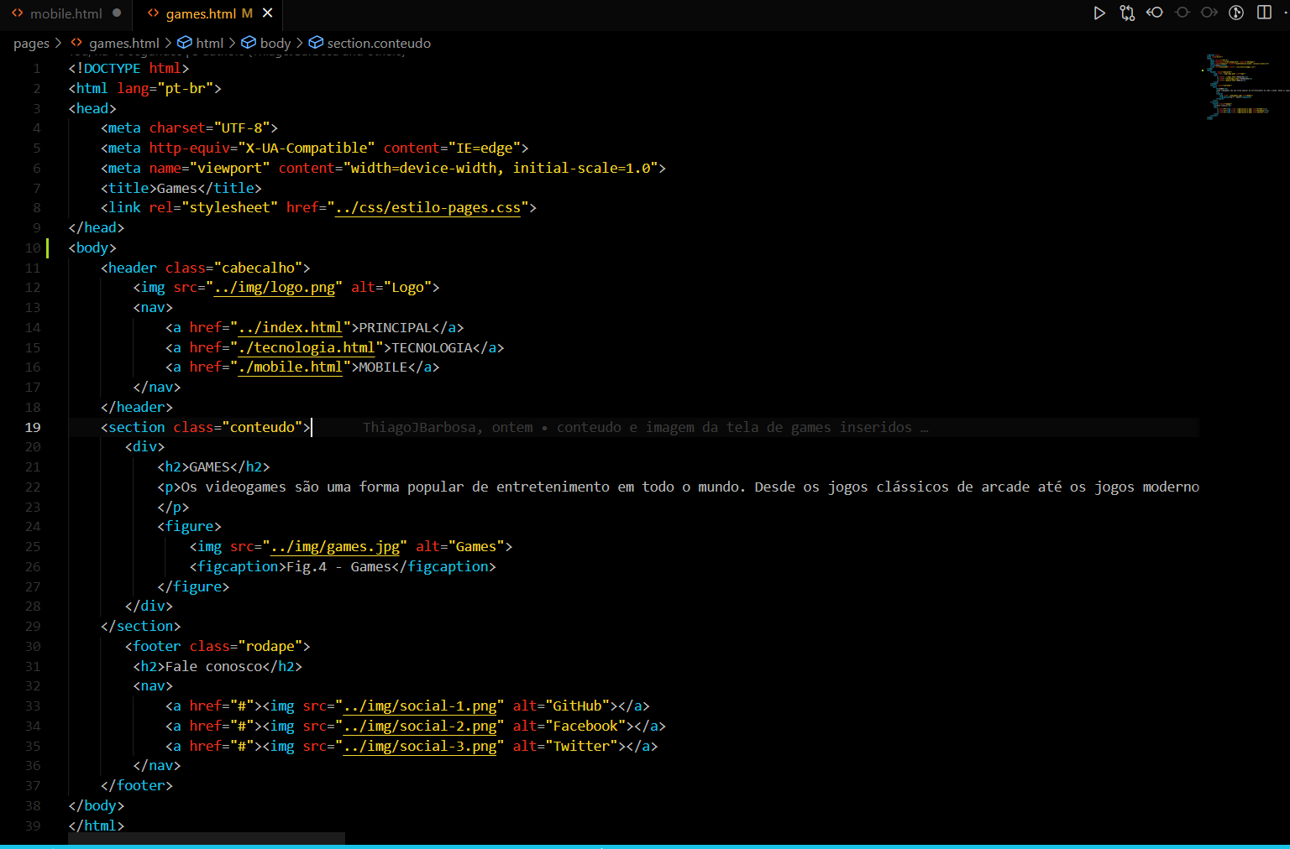

Código da página “Mobile”

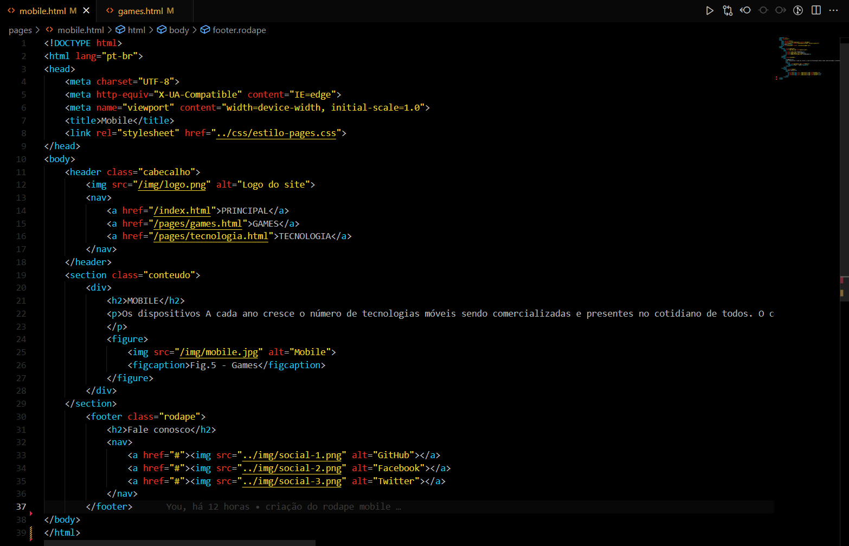

Código da página “Tecnologia” (pt1)

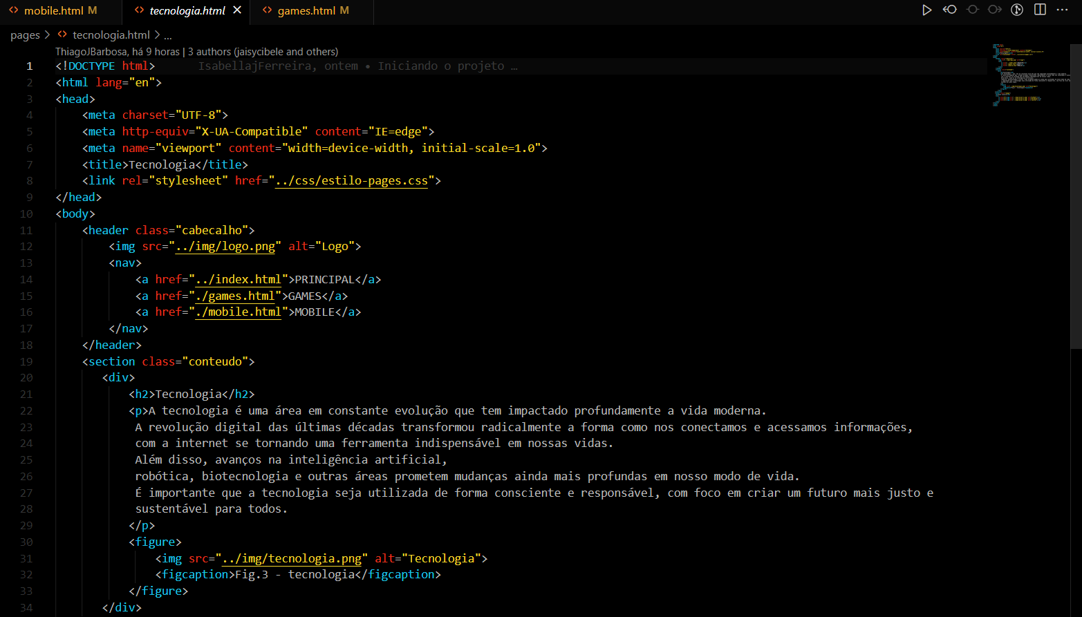

Código da página “Tecnologia” (pt2)

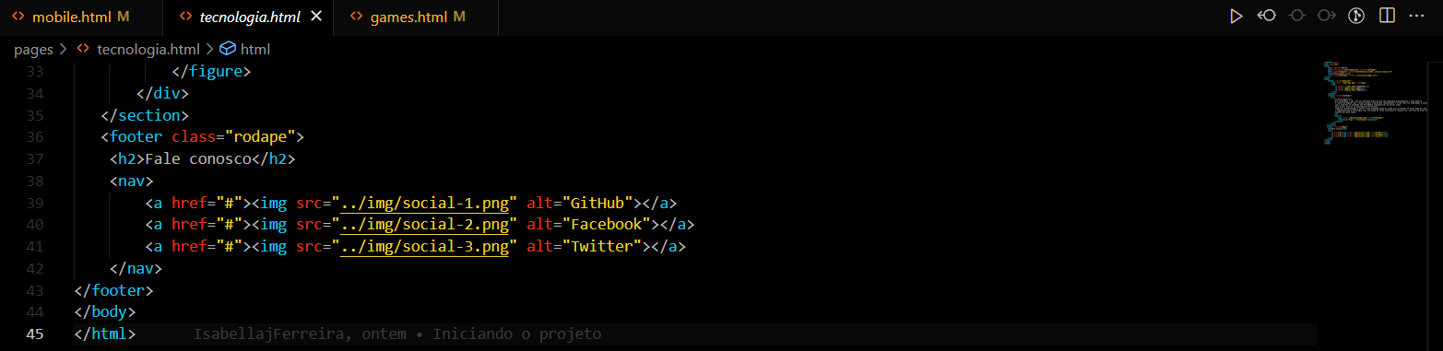

**Enunciado CSS:**

Código